丰台区园林绿化局

组织全体党员观看警示教育片

为进一步推进党风廉政建设，增强党员“四个意识”，加强反腐败宣传教育工作，丰台区园林绿化局组织全体党员于6月4日至6月6日分批集中观看了《警钟长鸣》特辑、《北京市正风肃纪教育片选集》。

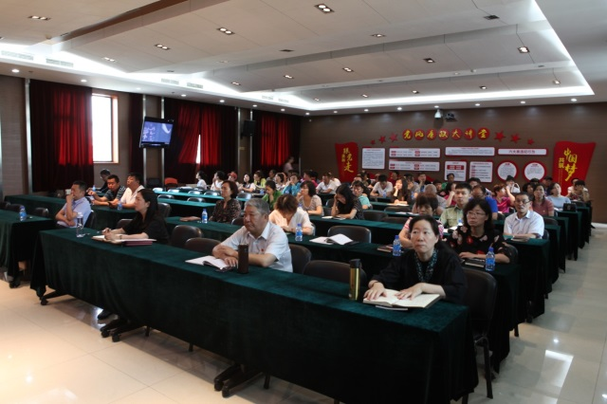两部警示教育片以北京市近年来查处的真实案例为背景，让违法违纪的党员干部现身说法，讲述了他们思想畸变直至走上犯罪道路的历程。因为种种诱惑，他们丧失了理想信念，把国家赋予的权利变为自己谋私利的工具，损害了国家和人民的利益，走上犯罪道路，最终将自己送进了牢笼。这些反面的案例，给全体党员干部敲响了廉政警钟：党内监督没有禁区，贪污腐败终无归路。

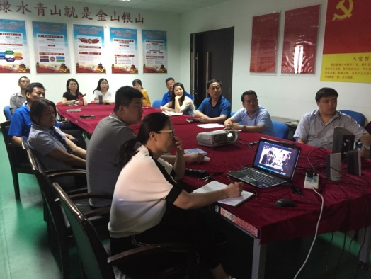观看后，广大党员从思想上受到了强烈的震撼和教育，大家纷纷表示，一定要深刻吸取教训，进一步增强“四个意识”，心存敬畏、行有所止，时刻绷紧严守党纪国法这根弦。坚持自重、自省、自警，提高拒腐防变能力，始终做到忠诚、干净、担当，共同努力营造风清气正、真抓实干、办事高效的发展环境，全面推进园林绿化各项工作任务落地生根。